LG CordZero™A9+ 快清式無線吸塵器系列
產品圖 | 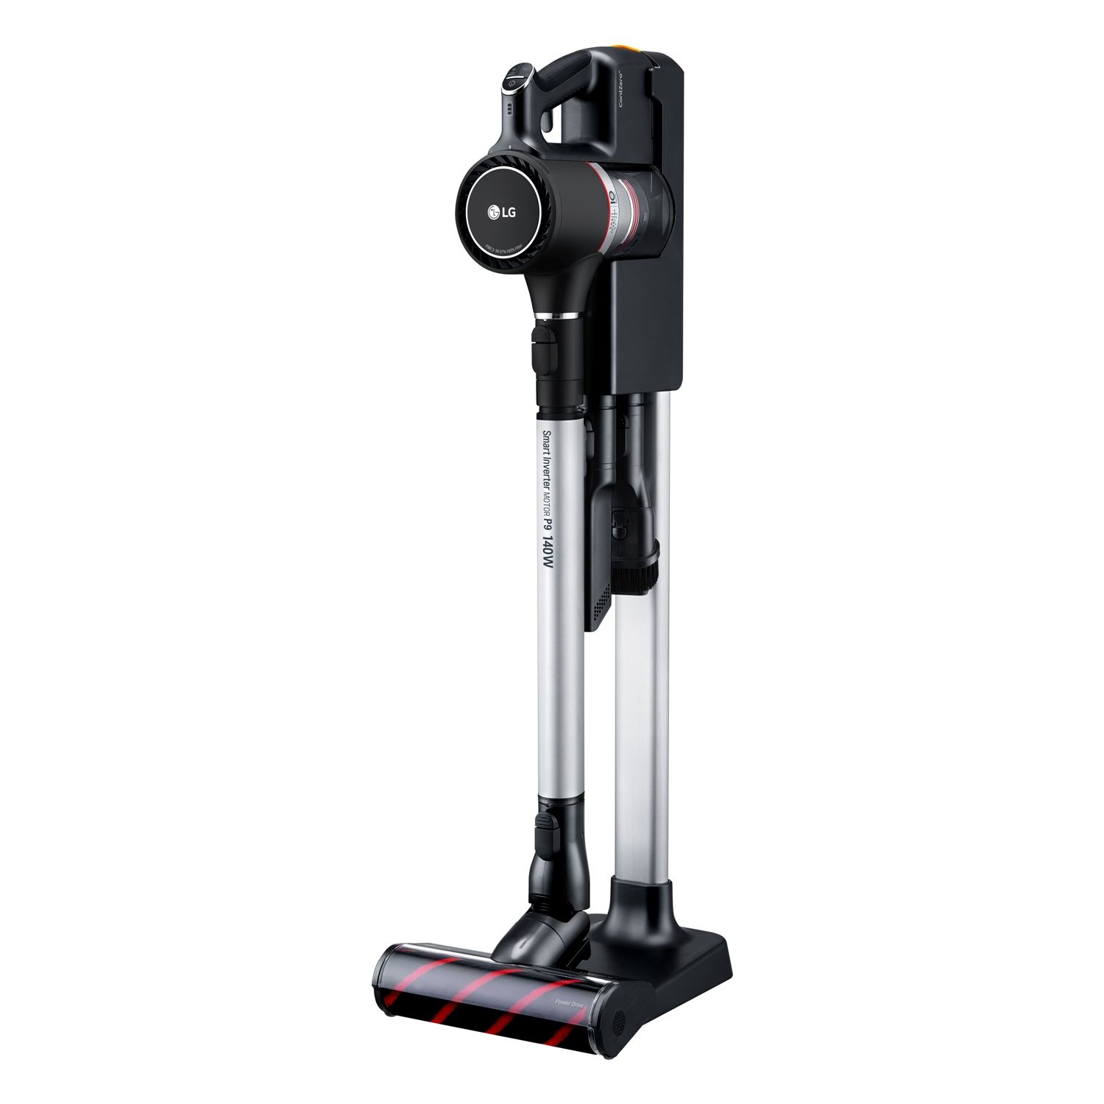 | 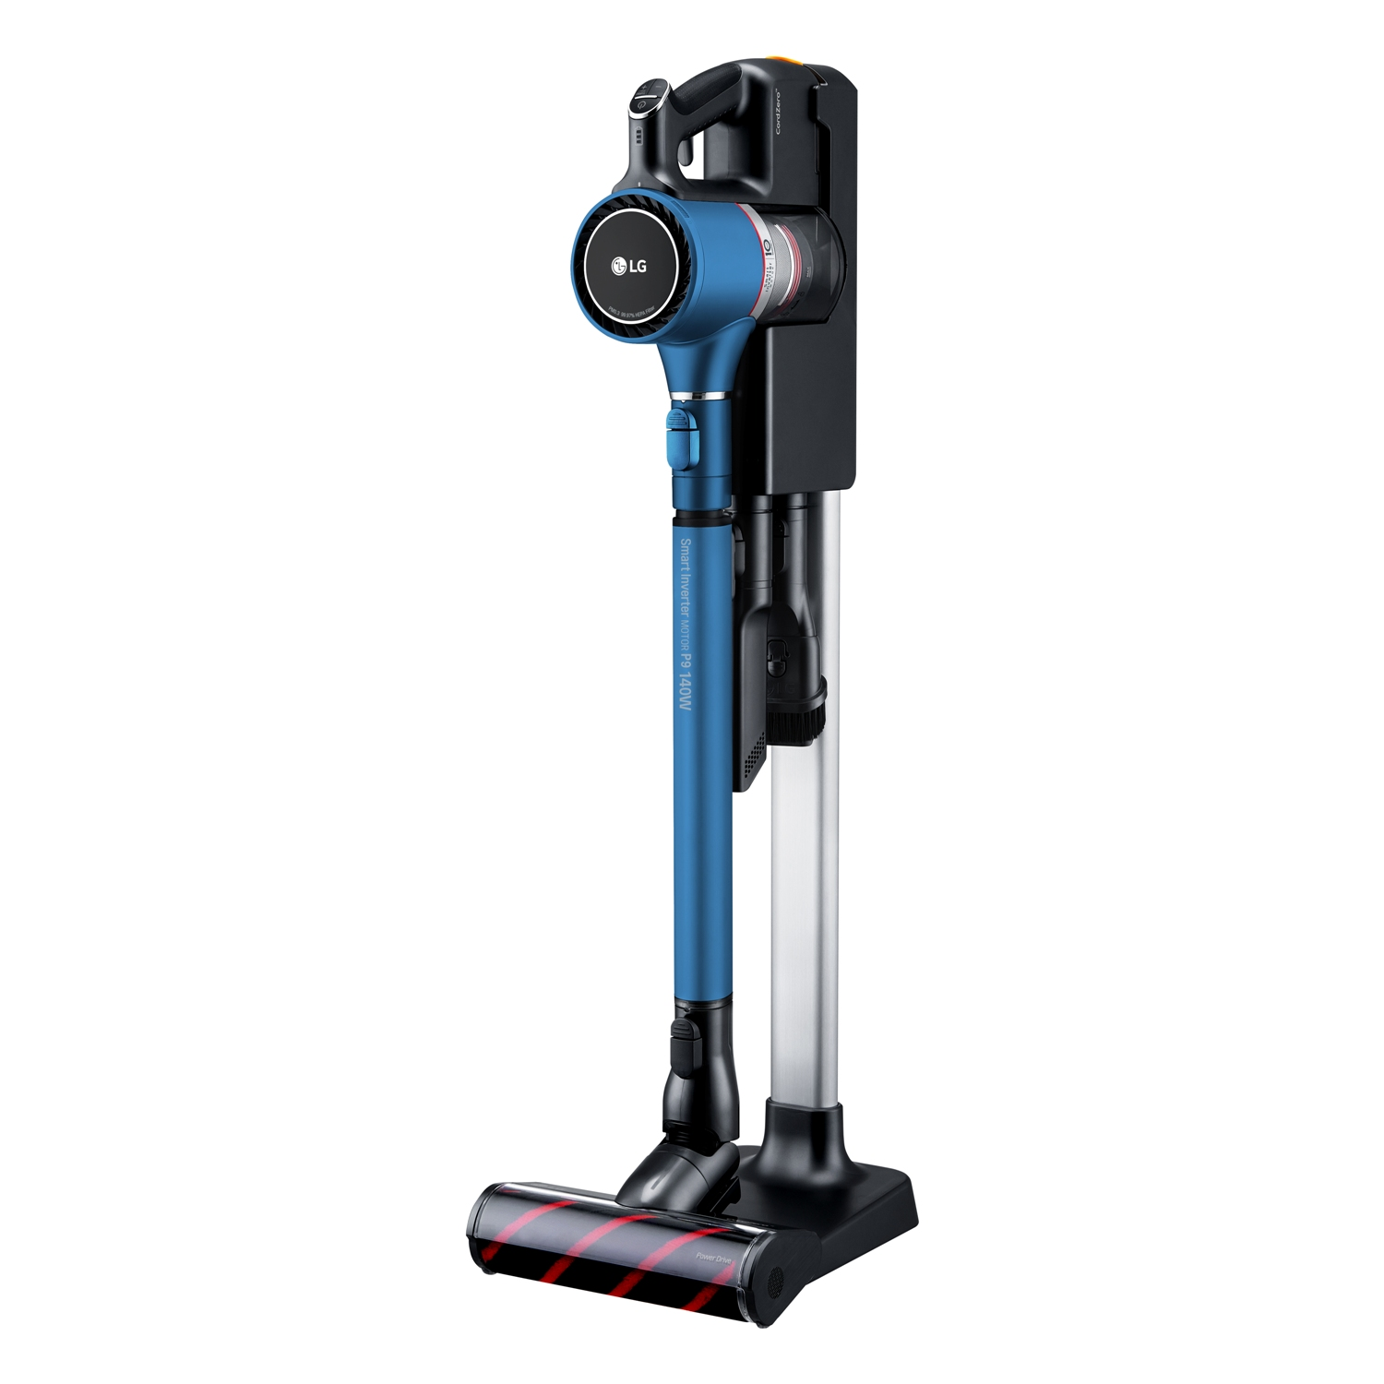
品項 | A9+快清式無線吸塵器 (星辰黑) | A9+快清式無線吸塵器 (星艦藍)
型號 | A9PMaster2X | A9PBED
售價 | $29,900 | $22,900
基本規格
核心技術 | 智慧變頻馬達(115,000RPM)/軸向式強力氣旋
尺寸(cm) | 寬26 / 深27 / 高112
重量 | 2.7公斤(加裝地板專用吸頭)
電池充電時間 | 3.5小時
電池運作時間 | 6/9/30/40分鐘 (超強/強/弱/短型手持弱模式)
集塵盒容量 | 0.4公升
電池數量 | 2 | 1
快清水洗過濾裝置
前置濾網(綠色) | v | v
HEPA濾網 | v | v
氣旋+金屬濾網 | v | v
其他配備
硬底板專用絨毛吸頭/  二合一毛刷/隙縫吸頭 | v | v
電動除螨吸頭 | v | v
地毯吸頭 | v | -
頑垢專用硬毛刷頭/  床墊吸頭 | v | -
可彎曲吸頭/多角度軟毛吸頭/伸縮軟管 | v | -
綠色前置濾網數量 | 2 | 2
HEPA濾網數量 | 2 | 1
保固 | 馬達10年/ 電池1年/全機2年

產品圖 | 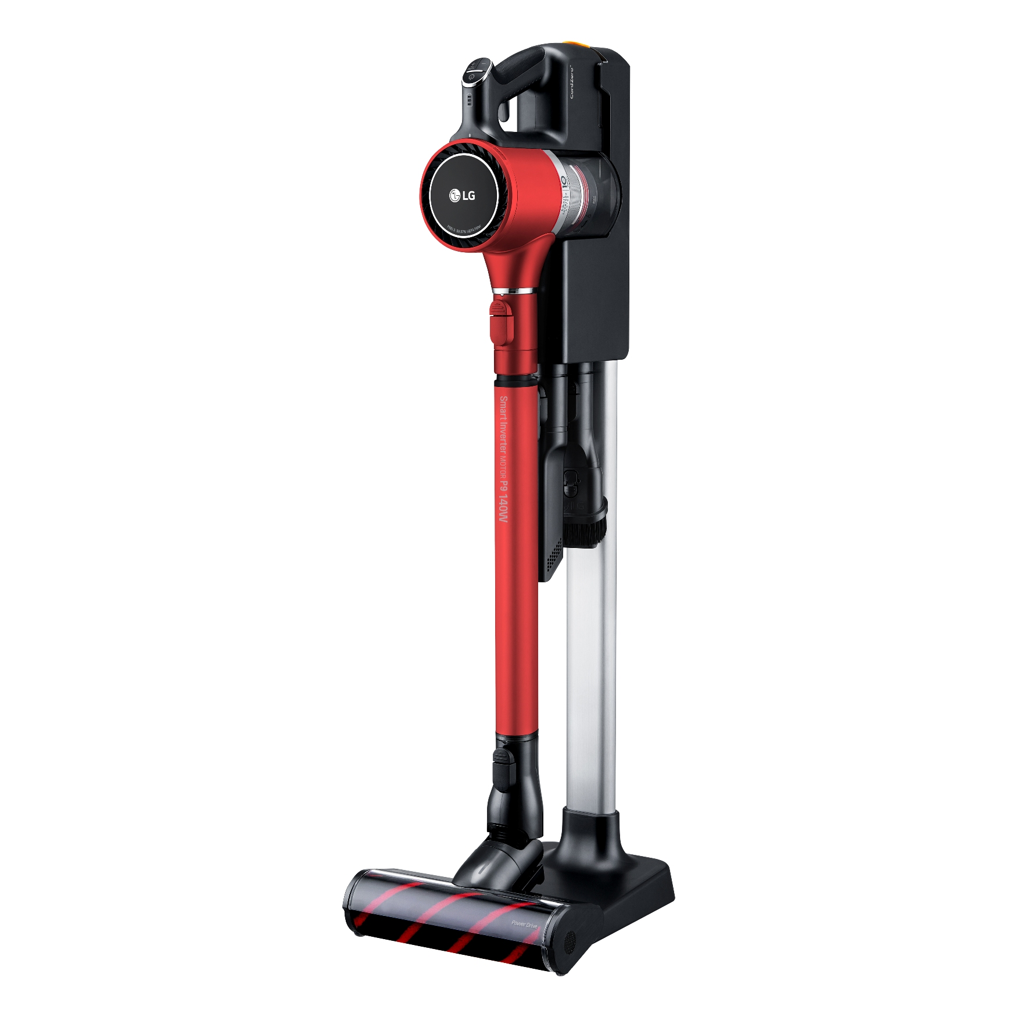 | 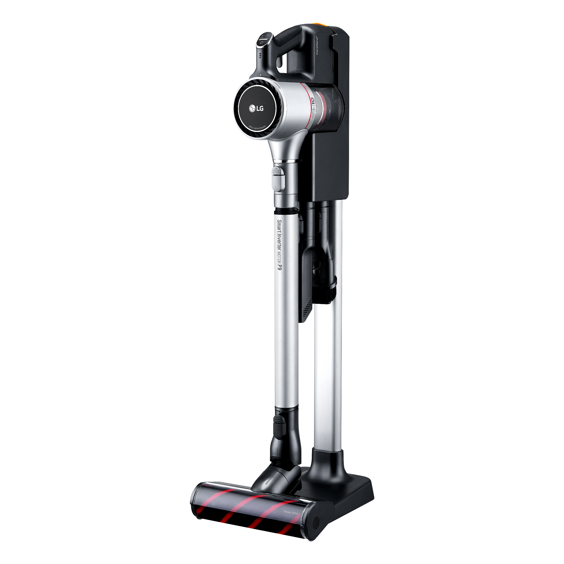
品項 | A9+快清式無線吸塵器 (時尚紅) | A9+快清式無線吸塵器 (晶鑽銀)
型號 | A9PBed2R | A9PBed2X
售價 | $25,900 | $26,900
基本規格
尺寸(cm) | 智慧變頻馬達(115,000RPM)/軸向式強力氣旋
重量 | 寬26 / 深27 / 高112
電池充電時間 | 2.7公斤(加裝地板專用吸頭)
電池運作時間 | 3.5小時
音量(IEC) | 6/9/30/40分鐘 (超強/強/弱/短型手持弱模式)
集塵盒容量 | 0.4公升
電池數量 | 2顆 | 2顆
快清水洗過濾裝置
前置濾網(綠色) | v | v
HEPA濾網 | v | v
氣旋+金屬濾網 | v | v
其他便利功能
硬底板專用絨毛吸頭/  二合一毛刷/隙縫吸頭 | v | v
電動除螨吸頭 | v | v
地毯吸頭 | - | -
頑垢專用硬毛刷頭/  床墊吸頭 | v | v
可彎曲吸頭/多角度軟毛吸頭/伸縮軟管 | - | -
綠色前置濾網數量 | 2 | 2
HEPA濾網數量 | 1 | 2
保固 | 智慧變頻馬達10年/ 電池1年/全機2年

